

记忆长沙

璀璨星城





长沙，湖南省省会、长江中游地区重要的中心城市。长沙是综合交通枢纽，连接长江，同时京广高铁、沪昆高铁、渝厦高铁在此交汇。



2019-12-21

软工3班 舒航

222019321062076

**概览长沙**

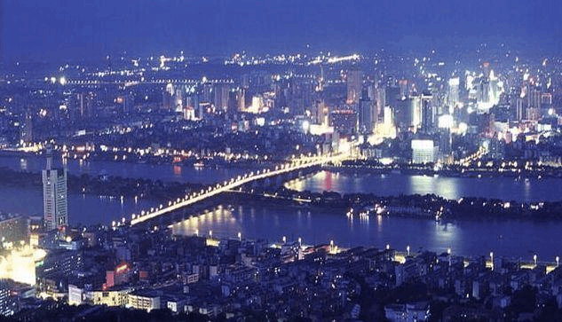

**风貌概览**

长沙位于湖南省东部偏北，湘江下游和长浏盆地西缘。总面积11819平方公里；辖6个区、一个县、代管2个县级市；2019年，常住人口815.47万，城镇化率77.59%，地区生产总值11003.41亿元。境内地势起伏较大，地貌类型多样，地表水系发达。气候温和，四季分明，湘江穿城而过。

长沙是首批国家历史文化名城，历经三千年城名、城址不变，有“屈贾之乡”、“楚汉名城”、“潇湘洙泗”之称。有马王堆汉墓、四羊方尊、三国吴简、岳麓书院、铜官窑等历史遗迹。凝练出“经世致用、兼收并蓄”的湖湘文化。长沙既是清末维新运动和旧民主主义革命策源地之一，又是新民主主义革命的发祥地之一。走出了黄兴、蔡锷、刘少奇等名人。

**历史简述**

**地理环境**

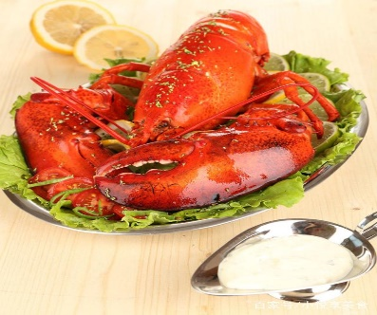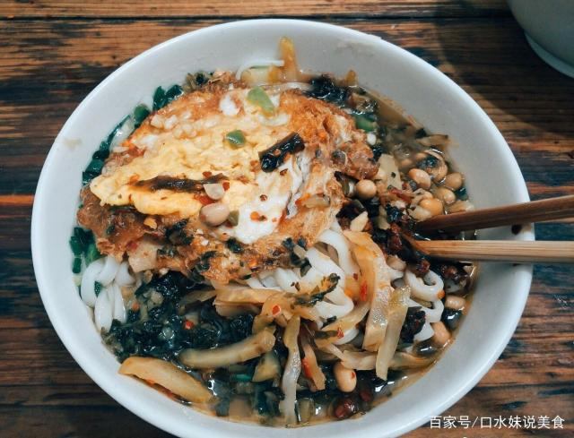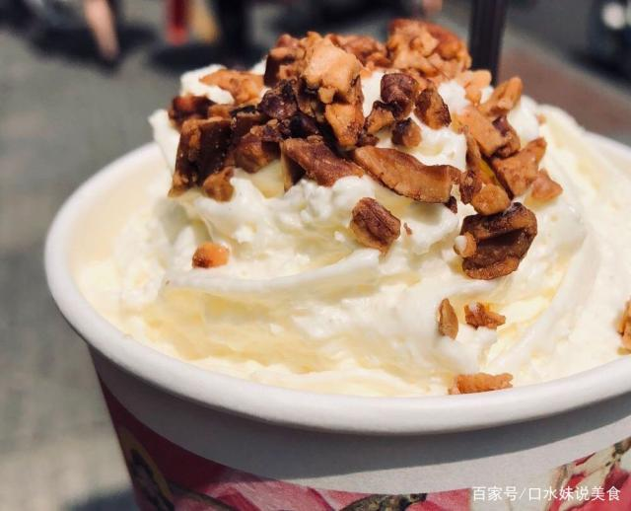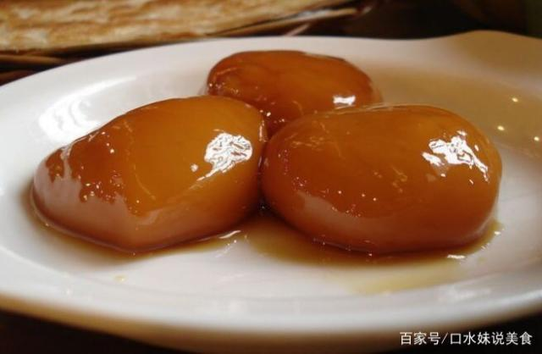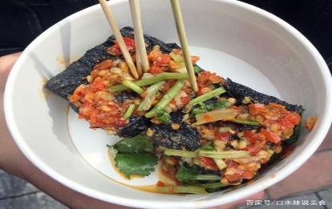

在长沙，一天有50万斤粉被吃掉。有人说，下了火车拖着行李，米粉店是他第一个要回的“家”。吃粉不需要复杂的场地，坐在路边，板凳为桌，就可以开始幸福的吸喽地嗦粉了！

说到宁波美食，自然少不了大名鼎鼎的***糖油粑粑***，以糯米为原料，加红糖，入滚油炸。入口温软香糯，口感极好。金黄脆嫩，甜而不浓，油而不腻，软软的，柔柔的，色香诱人。

马王堆汉墓



天心阁

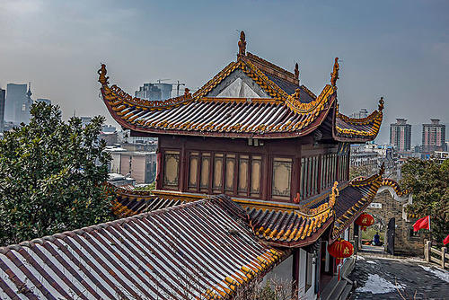

橘子洲头



长沙口味虾着重于一个“辣”字，口味虾的精髓也在这辣椒上。麻辣小龙虾以小龙虾为原材料，配以适量的花椒、朝天椒，细腌入味，大火炒香，出锅后色泽红润鲜亮，入口辣味十足，香而不腻。

长沙作为一个历史文化名城和一个繁华都市的结合体，同时融合了现代化气息和历史沉淀感。不仅仅是华灯初上之时的盛世之景，还有山清水秀的历史遗迹，都那么令人沉醉。

**游在长沙**

**吃在长沙**

茶颜悦色是长沙独有的特色。其最大的优点就是口感跟其他的奶茶不一样，让人第一次喝真有眼前一亮的感觉。包装也是引用中国古典名画的形象，充满典雅的气质。推荐幽兰拿铁。

经常听到一句话：到长沙，不吃长沙臭豆腐等于白来。炸至酥脆，盛到盘中，中间戳个洞，灌入汤汁和辣椒，撒上香菜。每块豆腐都包裹着十足的料子，咬下去整个口腔都充满香气

有一句话是用来形容长沙人对吃的执念：“下班以后都干什么？恰晚饭！恰完晚饭都干什么？恰夜宵！恰完夜宵呢？等着早上恰粉撒！”吃在长沙，马虎不得！